# Technische Grundlagen 01

Am 14. Februar 2024 fand die erste Lernveranstaltung des Moduls «Bibliotheks- und Archivinformatik» statt. Die Veranstaltung erstreckte sich über zwei Unterrichtsblöcke à 3,5 Stunden (Morgen / Vormittag) und konzentrierte sich auf grundlegende technische Aspekte. Dieser Blogbeitrag fasst die behandelten Themen der ersten 3,5 Stunden unter dem Titel "Technische Grundlagen 01" zusammen.

Den zweite Teil ist hier_technische-grundlagen-02.html) verfügbar.

## Lerninhalte

Zu Beginn hat uns der Dozent, Felix Lohmeier, das Modul und seine Inhalte vorgestellt. Im Folgenden fasse ich die wichtigsten Aspekte zusammen:

**ECTS-Punkte:** 4 ECTS  
**Struktur:** Präsenz 40 Std. / Selbststudium 80 Std.  
**Voraussetzungen:** Keine

Hier nicht erwähnt ist die Leitidee, die Lernergebnisse, die Eingangskompetenzen und die Inhalte. Diese können im Detail bei der [Modulbeschreibung Bibliotheks- und Archivinformatik](https://moodle.fhgr.ch/mod/resource/view.php?id=664974) nachgelesen werden. Ein wichtiger Hinweis zu der Leitidee war, dass die meisten Bibliothekssysteme heutzutage bereits über ein Cloud-Konzept verfügen. Aus diesem Grund wird dies direkt mit den Inhalten erarbeitet.

## Organisatorisches

Der Dozent erläuterte im nächsten Schritt die organisatorischen Inhalte des Moduls. Hierbei wurden die Veranstaltungstermine vorgestellt, wobei betont wurde, dass diese online stattfinden und aufgezeichnet werden. Aufgrund der Aufzeichnung besteht keine Präsenzpflicht.

Weiterhin wurde der Leistungsnachweis besprochen, der ausschliesslich aus diesem Blog besteht. Die Zielsetzung ist es, die Inhalte der Lernveranstaltungen zu reflektieren. Der Dozent kann anhand der Beiträge beurteilen, ob der Inhalt verstanden wurde und in die Übungen angewandt werden kann. Die Blogbeiträge zu jeder Lerneinheit sollten zwischen 3.000 und 4.000 Zeichen betragen, diejenigen zu den Übungen 1.000 bis 2.000 Zeichen. Das Abgabedatum wurde gemeinsam mit der Klasse auf den **7. Juli 2024** festgelegt.

Die Lernmaterialien und die Links dazu sind in Moodle verfügbar. Für Notizen und den Austausch verwenden wir Dokumente in einer HedgeDoc-Installation bei der GWDG. Jeder, der den Link hat, kann das Dokument bearbeiten, wobei Markdown zur Formatierung verwendet wird. Der Dozent hat ausführlich gezeigt, wie dies durchgeführt werden kann. Die Inhalte werden nach der Lehrveranstaltung auf dem Repository des Dozenten zur Verfügung gestellt. Dort sind auch die Skripte der vorherigen Semester zu finden. Es wurde jedoch darauf hingewiesen, dass in dieser Durchführung mit GitHub Codespaces anstelle einer Virtuellen Maschine gearbeitet wird, weshalb die Skripte aus dem Jahr 2023 etwas anders sind.

## Vorstellungsrunde

Als nächste Fand die Vorstellungsrunde statt. Der Dozent und die Studenten stellten sich während dieser Zeit vor. Über meiner Person kann im Blogartikel «Wo bin ich gestartet?» gelesen werden.

## Arbeitsumgebung

Zuletzt haben wir die Arbeitsumgebung erkundet. Zuerst sollten wir einen GitHub-Account erstellen. Da ich bereits einen hatte, konnte ich diesen Schritt überspringen. Danach wurde uns der Codespace vorgestellt, auf dem man folgendermassen gelangt:

Repository abrufen: [https://github.com/felixlohmeier/bain-lc-unix-shell](https://github.com/felixlohmeier/bain-lc-unix-shell%20)  
Button-Code: Tab *Codespaces* / Button *Create codespaces on main*

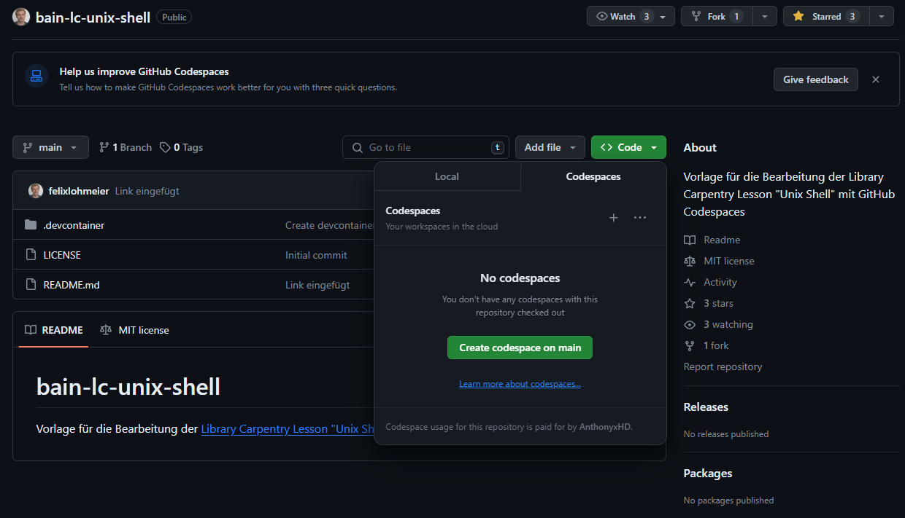

Die Benutzeroberfläche des Codespaces ähnelt der von Visual Studio. Da ich bereits Erfahrung mit dieser Software habe, konnte ich mich von Anfang an gut in der Umgebung zurechtfinden.

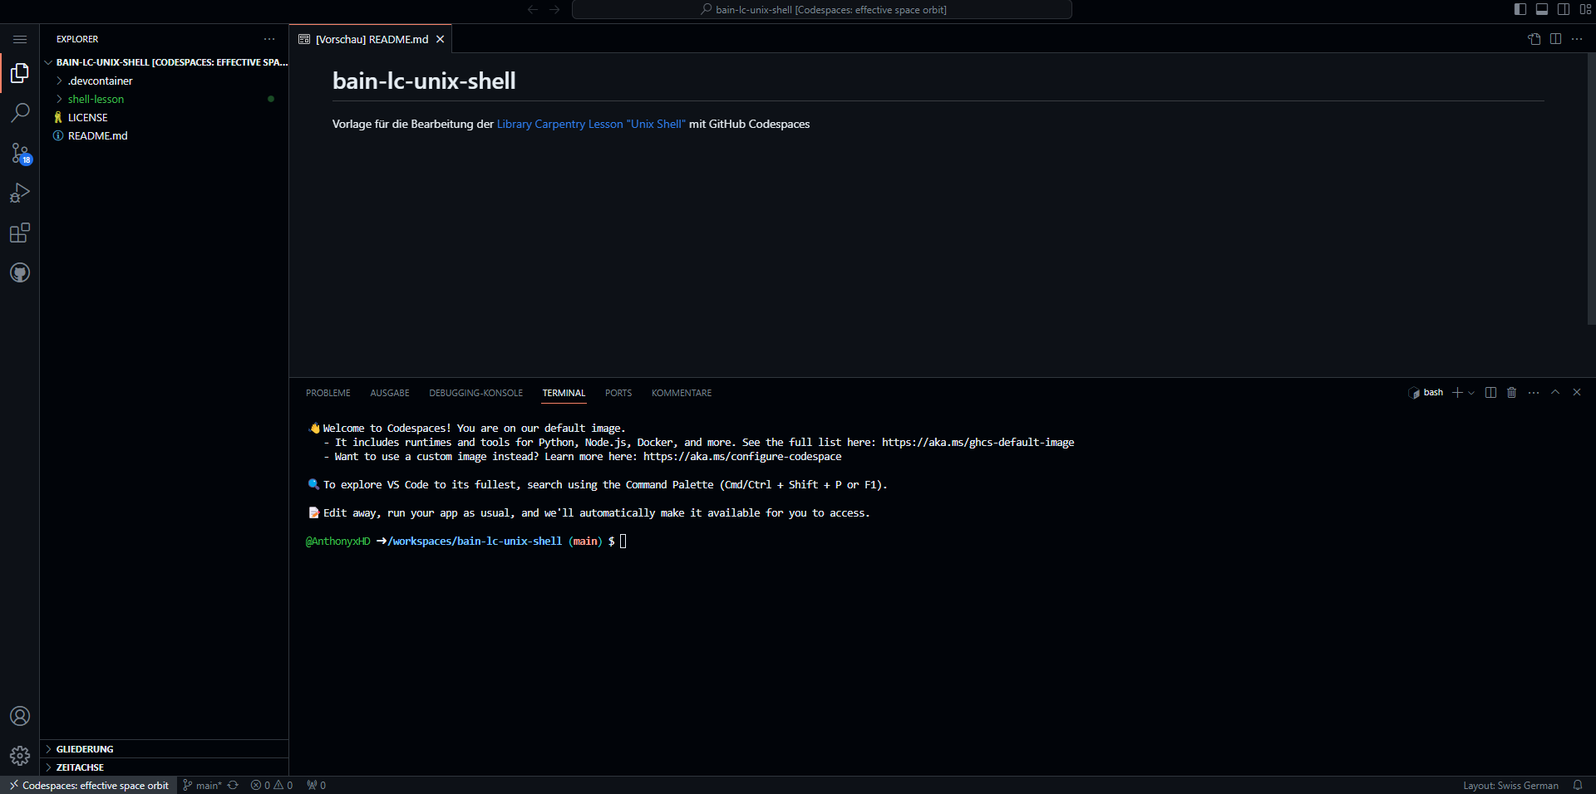

Es wurde erklärt, dass wir insgesamt 60 Stunden kostenlos in dieser Umgebung arbeiten können. Wenn ein neuer Codespace erstellt wird, beginnt die Zeit von vorne. Ausserdem wurde darauf hingewiesen, dass der Codespace automatisch nach 30 Minuten Inaktivität heruntergefahren wird.

Zuletzt wurden wir darauf aufmerksam gemacht, dass der Codespace nach Abschluss der Arbeiten gelöscht werden sollte. Dies kann über die Menüoberfläche in GitHub erfolgen, indem man auf die Codespaces zugreift, dann im unteren Bereich der Seite die Einstellungen öffnet und auf «Delete» klickt.

